PresseINFORMATION
Dornstadt, 15. September 2010

Logistik, Fördergelder, Personalauswahl: LOGISTIK AKADEMIE Janz bietet umfassendes Seminar- und Beratungsangebot
Fundiertes Logistik-Know-how von Praktikern für Praktiker

Wie funktioniert eine professionelle Ladungssicherung? Wo können Fördergelder beantragt werden? Und was ist bei der Auswahl von Logistik-Personal zu beachten? Diese und viele weitere branchenspezifische Fragen beantwortet die Dornstadter LOGISTIK AKADEMIE Janz im Rahmen ihres umfassenden Seminarangebotes für das Logistik-Gewerbe. Das Themenspektrum reicht von der Ladungssicherung über Rechts- und Sozialvorschriften bis zu den Pflicht-Modulen der Berufskraftfahrerweiterbildung, die seit 2009 gesetzlich vorgeschrieben ist. Dabei legt Geschäftsführer Florian Janz, unterstützt von vier festangestellten Mitarbeitern und über 20 externen Referenten aus der Branche, besonderen Wert auf eine theoretisch fundierte und gleichzeitig sehr praxisnahe Wissensvermittlung. Auf Basis der langjährigen Erfahrungen der Janz Logistics GmbH & Co. KG bietet die Akademie Industrie- und Logistikunternehmen zudem eine umfassende firmenspezifische Beratung. Die Beratungsdienstleistungen knüpfen direkt an das Seminarprogramm an – mit einem professionellen Fuhrpark-Check, dem Software-basierten Fuhrpark-Monitoring sowie profunder Unterstützung bei der Personalauswahl sowie der Beantragung von Fördergeldern. Personalverantwortlichen bietet die LOGISTIK AKADEMIE als erstes deutsches Unternehmen der Logistik-Branche den Einsatz der „Reiss Profile“ an: ein psychologisches Auswahlverfahren, entwickelt vom US-Psychologen Prof. Steven Reiss. Das aktuelle Seminarprogramm der LOGISTIK AKADEMIE kann unter www.logistikakademie.com abgerufen werden. Weitere Informationen und Anmeldungen: telefonisch unter 07348-407172 0 oder per e-Mail unter info@logistikakademie.com.

Die Seminare der LOGISTIK AKADEMIE finden nicht nur in den eigenen Schulungsräumen in Dornstadt bei Ulm statt, sondern auch beim Kunden vor Ort. Dadurch können die Dozenten ihr Know-how in einer für die Teilnehmer vertrauten Umgebung weitergeben und den unmittelbaren Praxisbezug herstellen – sei es im Büro, im Lager oder im Fuhrpark. „Logistik ist ein People-Business“, erklärt Florian Janz, Geschäftsführer und Inhaber der LOGISTIK AKADEMIE. „Deshalb steht in unseren Seminaren und Beratungsgesprächen immer der Mitarbeiter im Mittelpunkt. Ihn gilt es zu motivieren und für die Anforderungen des Betriebes und der Branche zu sensibilisieren – ganz gleich, ob es um Ladungssicherung, Lagerhaltung oder die Arbeitsprozesse in der Beschaffung und Distribution geht.“ Deshalb setzt die LOGISTIK AKADEMIE bereits bei der Auswahl des Logistik-Personals an und bietet HR-Verantwortlichen eine umfassende Beratung – auf Basis modernster wissenschaftlicher Erkenntnisse. Denn die Dornstadter Akademie bietet als erster deutscher Weiterbildungsbetrieb in der Logistik-Branche den Einsatz der „Reiss Profile“ an. Die vom renommierten US-Psychologen Prof. Steven Reiss entwickelte Analyse von Persönlichkeitsmerkmalen auf Basis der sogenannten Lebensmotive kann bei der Personalauswahl systematisch eingesetzt werden. Sie hilft den Unternehmen, die passgenauen Kandidaten für die unterschiedlichsten Stellenprofile zu finden – vom Lkw-Fahrer bis zum Vertriebsmitarbeiter. Ergänzt wird die HR-Beratung von Sonderseminaren wie „Authentisch führen“ oder „Motivationstraining“ (die nächsten Termine am 14.10. und 23.10.2010).

Den Schwerpunkt der LOGISTIK AKADEMIE bildet jedoch nach wie vor die „klassische“ Weiterbildung des Logistik-Personals im Rahmen von Seminaren. Neben den festangestellten Mitarbeitern vermitteln über 20 erfahrene externe Referenten – unter ihnen Juristen, Verkehrspolizisten und Logistikunternehmer – den Schulungsteilnehmern aktuelles Know-how in Theorie und Praxis. Inhalte sind zum einen „Dauerbrenner“-Themen wie die Ladungssicherung sowie das Fracht- und Haftungsrecht, zum anderen Themengebiete wie die „Handhabung des digitalen Tachografen“. Zudem bietet die LOGISTIK AKADEMIE die komplette Modulreihe an, die im Rahmen der Berufskraftfahrerweiterbildung (EU-KraftFW) seit 2009 gemäß EU-Verordnung gesetzlich verpflichtend ist. Durch die Kooperation mit Partnerunternehmen können die Module auch auf kundenspezifische Bedürfnisse zugeschnitten werden. So deckt die Akademie zum Beispiel auch das Spezialgebiet „temperaturgeführte Transporte“ ab – durch die enge Zusammenarbeit mit dem Ulmer Transportkälte-Spezialisten Thermo King Süd.

Im Rahmen von Vor-Ort-Besuchen bietet die LOGISTIK AKADEMIE nicht nur firmenspezifische Seminare an, sondern auch eine individuelle Beratung, die neben Personalthemen bei Bedarf auch einen professionellen Fuhrpark-Check umfasst. Die Experten der Akademie führen eine Bestandsaufname durch und prüfen, ob die Organisation des Fuhrparkes rechtskonform ist. Wenn Schwachstellen aufgedeckt werden, geben die Mitarbeiter der LOGISTIK AKADEMIE dem Kunden konkrete Handlungsempfehlungen an die Hand, damit in Bezug auf die Halterhaftung Rechtssicherheit hergestellt werden kann. Auf Wunsch bietet die Dornstadter Akademie auf Basis der Controlling-Software „FuMo“ auch ein langfristiges Fuhrpark-Monitoring, das die wichtigsten Fristen nach einem Ampel-System permanent überwacht und damit ein hohes Maß an Transparenz gewährleistet.

Das aktuelle Seminarprogramm 2010 der LOGISTIK AKADEMIE im Überblick:

Berufskraftfahrerweiterbildung

Modul 1 | 09.10.10
Modul 2 | 13.11.10
Modul 3 | 27.11.10
Modul 4 | 30.10.10
Modul 5 | 02.10.10
Ladungssicherung für Funktionskräfte | 29.10.10
Rechts- und Sozialvorschriften | 15.10.10
Handhabung Digitaler Tachograph | 12.11.10
Fracht- und Haftungsrecht | 25.11.10
Gefahrgutfahrer Basiskurs (20 Std.) | 08.10.10
Gefahrgutfahrer Basiskurs (20 Std.) | 09.10.10
Gefahrgutfahrer Basiskurs (20 Std.) | 16.10.10
Sonderseminare

Authentisch Führen | 14.10.10
Motivationstraining | 23.10.10

Detaillierte Informationen zu den Seminaren unter www.logistikakademie.com,
Anmeldung telefonisch unter 07348-407172 0 oder per e-Mail unter info@logistikakademie.com.

Bildmaterial:
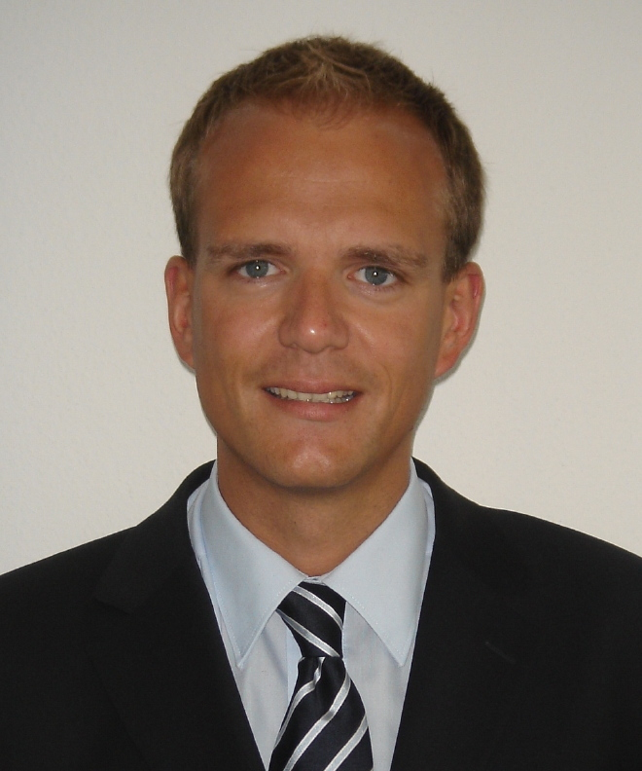

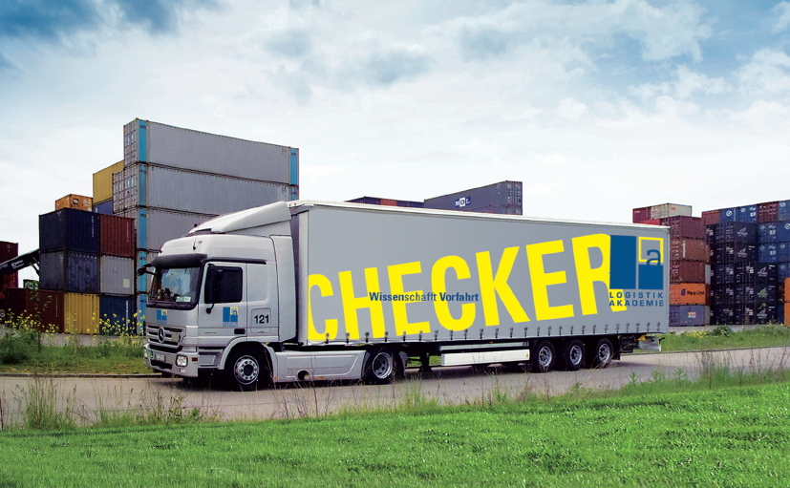

Die LOGISTIK AKADEMIE berät und bildet weiter – auch im Rahmen der Berufskraftfahrerweiterbildung
Der Speditions- und Logistik-Experte Florian Janz leitet die LOGISTIK AKADEMIE
Praxisnah: Die LOGISTIK AKADEMIE setzt einen eigenen Sattelzug für Weiterbildungs-zwecke ein

Druckfähiges Bildmaterial zu dieser Presseinformation steht für Sie unter
www.press-n-relations.de unterhalb der dort veröffentlichten Meldung zum Download bereit.

Weitere Informationen:  LOGISTIK AKADEMIE Janz GmbH & Co. KG  Florian Janz, Geschäftsführer  Hauffstraße 21 – 89160 Dornstadt  Telefon: 07348 – 407172 0  Telefax: 07348 – 407172 29  info@logistikakademie.com  www.logistikakademie.com | Pressearbeit:  Press’n’Relations GmbH  Bruno Lukas  Magirusstraße 33 - 89077 Ulm  Telefon: 0731 – 96287-17  Telefax: 0731 – 96287-97  blu@press-n-relations.de  www.press-n-relations.de

LOGISTIK AKADEMIE Janz GmbH & Co. KG
Unter dem Motto „Wissenschafft Vorfahrt“ bietet die zur Janz-Gruppe gehörende LOGISTIK AKADEMIE Janz GmbH & Co. KG der Industrie und der Transportwirtschaft ein praxisnahes Logistik-Weiterbildungsprogramm. Die Seminare finden im eigenen Schulungszentrum in Dornstadt statt – und auf Wunsch auch beim Kunden vor Ort. Auf Basis der langjährigen Praxiserfahrung der Janz Logistics GmbH & Co. KG sowie der Branchenexpertise externer Referenten vermittelt die LOGISTIK AKADEMIE fundiertes theoretisches und praktisches Know-how. Das Themenspektrum reicht von der Kraftfahrerweiterbildung über die Ladungssicherung und der Arbeitssicherheit bis zu den Rechts- und Sozialvorschriften für die Logistik-Branche. Zusätzlich zum Seminarangebot berät die LOGISTIK AKADEMIE Logistik- und Personalverantwortliche bei der Mitarbeiterauswahl, der Beantragung von Fördergeldern sowie im Rahmen von Fuhrpark-Checks. Sämtliche Trainer – davon vier feste Mitarbeiter und über 20 externe Referenten – blicken auf eine langjährige Praxiserfahrung zurück und bieten tagesaktuelles Branchen-Know-how. Über 2.000 Schulungsteilnehmer im Jahr 2009 sprechen für den Erfolg der LOGISTIK AKADEMIE und des auf die Bedürfnisse der Branche abgestimmten Schulungskonzeptes.

Janz Logistics GmbH & Co. KG – die Janz-Gruppe
Das Dornstadter Logistikunternehmen Janz Logistics GmbH & Co. KG wurde 1997 von Wolfgang Janz in Ulm gegründet und firmierte zunächst unter dem Namen „Wolfgang Janz Internationale Transporte“. Mit der Entwicklung vom reinen Transportunternehmen zum Logistik-Dienstleister wuchs das Unternehmen kontinuierlich und wurde im Jahr 2000 in „Janz Internationale Spedition“ und 2008 in „Janz Logistics“ umfirmiert. Seit 2000 leitet Wolfgang Janz die Firma zusammen mit seinem Sohn Florian Janz, der ebenfalls geschäftsführender Gesellschafter ist. Die Janz-Gruppe, zu der die LOGISTIK AKADEMIE Janz GmbH & Co. KG sowie das IT-Unternehmen logmo GmbH & Co. KG gehören, entwickelt kontinuierlich innovative Logistik-Dienstleistungen für die Branche – beispielsweise das Angebot „Baumarkt-Logistik“ oder das Software-Tool „FUMO“ für das Fuhrpark-Monitoring. Janz Logistics kann auf 30 Lkw sowie Lagerkapazitäten von 25.000 Quadratmetern zurückgreifen und bewegt jährlich rund 40.000 Komplett- bzw. Teilladungen. Das Unternehmen hat im Geschäftsjahr 2009 mit insgesamt 50 Mitarbeitern 6,2 Millionen Euro umgesetzt. Die Janz Logistics GmbH & Co. KG sieht sich als kompetenter Partner der Industrie und der Transportwirtschaft für die gesamte Supply Chain sowie als Logistik-Profi für alle Warenströme, die ihren Ursprung oder ihr Ziel in Süddeutschland haben. Vom hervorragend angebundenen Standort direkt an der Autobahn A8 und dem Containerbahnhof Ulm aus bietet Janz Logistics ein großes Spektrum an Logistik-Dienstleistungen. Dieses reicht von der Beschaffung über die Lagerung bis zur Distribution inklusive umfangreicher Value Added Services.

